Министерство образования и науки РФ

Санкт-Петербургский политехнический университет Петра Великого

Институт компьютерных наук и технологий

Высшая школа программной инженерии

Курсовой проект

Создание приложения «Калькулятор»

по дисциплине «Языки и средства функционального программирования»

Выполнил студент гр. 3530904/80004 Линде Д.В.

Руководитель Лукашин А.А.

Оглавление

Оглавление…………………………………………………………………………………………2

Задача……………………………………………………………………………………………….3

Решение…………………………………………………………………………………………….3

Алгоритм программы……………………………………………………………………………...3

Скриншоты работы программы…………………………………………………………………..3

Выводы……………………………………………………………………………………………..4

Задача

Реализовать консольное приложение «калькулятор», вычисляющее арифметическое выражение в инфиксной форме любой длины.

Решение

* Язык программирования

В качестве функционального языка программирования выбрал Python.

* Реализация

prepare_exprassion записывает полученное выражение в список, в начале которого хранятся операнды, а затем символы операций с учётом приоритетов.

calculate_exprassion принимает полученный список и вычисляет выражение, извлекая поочередно символы операций и операнды для них.

math_operators_precedence словарь операций и приоритетов

is_digit проверяет, является ли символ числом

is_math_operator проверяет, являет ли символ операцией.

Алгоритм программы

1)Пользователю предлагается подать в стандартный ввод выражение, либо «exit» для выхода из программы.

2)Программа выводит полученное выражение и результат вычислений.

3)Вычисления можно повторять сколько угодно, пока не введено «exit».

Скриншоты работы программы

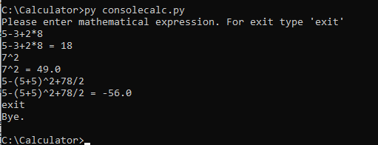

Вывод

Выполнена поставленная задача: реализовано консольное приложение «Калькулятор» для арифметический выражений в инфиксной форме любой длины.